Перечень транспортных средств, признанных брошенными, разукомплектованными, бесхозяйными
дата осмотра | адрес | марка/модель/гос. номер/цвет | срок добровольного/принудительного перемещения | фотоматериалы
12.11.2020 | ул. Богачева, 4 | Рандж Ровер  черный  без г/н | 26.11.2020/  12.01.2021 | 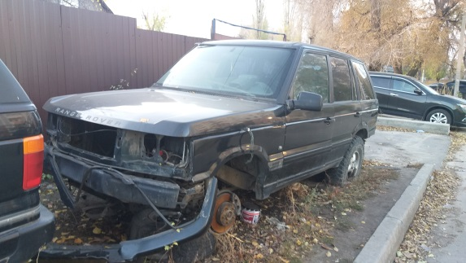 | 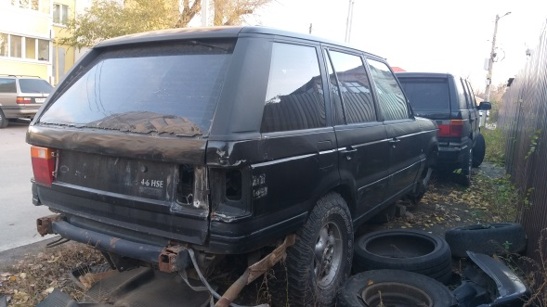
12.11.2020 | ул. Богачева, 4 | Рандж Ровер  черный  без г/н | 26.11.2020/  12.01.2021 | 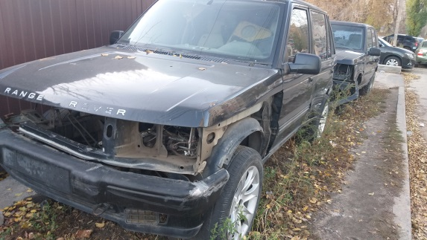 | 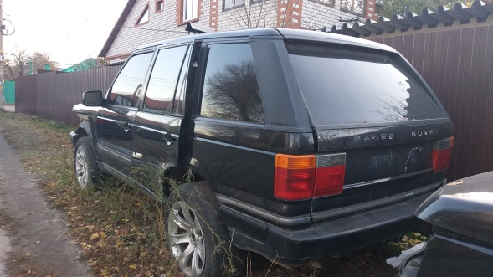
12.11.2020 | ул. Пирогова, 43 | Форд Фокус  черный  без г/н | 26.11.2020/  12.01.2021 | 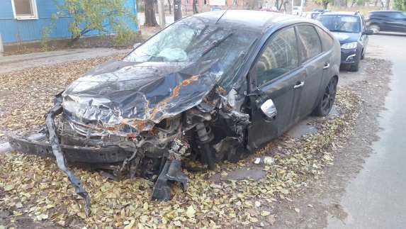 | 